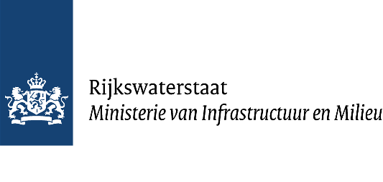

Geachte heer, mevrouw,

Ik nodig u van harte uit voor de Gebiedsinformatiemarkt Westelijke Dordtse Oever 2018 op maandag 24 september tussen 16.30 en 20.30 uur, zoals gebruikelijk in het Postillion Hotel aan de Rijksstraatweg 30 in Dordrecht.

Net voor de zomervakantie heeft de Raad van State groen licht gegeven voor de ontwikkeling van het logistieke bedrijventerrein Dordtse Kil IV en de aansluiting A16/N3. Daarmee kunnen de gemeente en Rijkswaterstaat van start met de voorbereidingen en werkzaamheden. Graag praten de gemeente en Rijkwaterstaat u bij over de activiteiten die in uw gebied gaan plaatsvinden. Op de gebiedsinformatiemarkt krijgt u informatie en kunt u vragen stellen over de activiteiten en plannen op de Westelijke Dordtse Oever. U kunt aansluiten bij de centrale presentatie van Rijkswaterstaat en de gemeente Dordrecht over de werkzaamheden (18:30 en 19:30 uur) aan de A16/N3 en Dordtse Kil IV.

Gebiedsinformatiemarkt
Op de informatiemarkt vindt u verschillende onderwerpen terug zoals de planning, de voorbereidingen en de gevolgen van de werkzaamheden. In een centrale presentatie zal nader op deze onderwerpen worden ingegaan. Op de verschillende stands kunt u uw specifieke vragen stellen die niet in de centrale presentatie aan de orde zijn gekomen.

U kunt elk moment binnenlopen
Op het moment dat u het best uitkomt, kunt u langskomen. Aanmelden is niet nodig. Hebt u nu al vragen of suggesties voor onderwerpen die u graag terug wilt zien op de gebiedsinformatiemarkt? Neem daarvoor contact met ons op via e-mail PE.de.Deugd@dordrecht.nl of per telefoon 078-770 4292.

Graag tot ziens op maandag 24 september.

Met vriendelijke groeten,

Nico van Klinken
Programmamanager Westelijke Dordtse Oever
Gemeente Dordrecht

